

教育委員会

令和７年度

障害のある人を対象とした

神奈川県職員採用選考のお知らせ

障害のある人を対象に、学校技能員の採用選考を行います。

**≪注意点≫**

**○　選考実施に関して変更等がある場合には、神奈川県職員採用選考（学校技能員）のお知らせ(https://www.pref.kanagawa.jp/docs/u5t/cnt/f6106/ginou14.html)で行いますので、適宜、御確認ください。**

１　障害のある人を対象とした学校技能員採用選考の概要

|  |  |
| --- | --- |
| 採用予定数 | 25名程度 |
| 職務の内容 | 校舎・校地の清掃及び美化、緑化・樹木の手入れ・除草、小破修繕・簡易な製作等、冷暖房の準備等 |
| 採用予定日 | 令和８年４月１日（原則） |
| 申込期間 | 令和７年10月１日（水）から同年10月17日（金）まで（消印有効） |

２　受験資格

|  |
| --- |
| 受験資格 |
| 次の（1）～（2）の要件をいずれも満たす人（外国籍の人も受験できます。）  (1)　昭和38（1963）年４月２日から平成23（2011）年４月１日までに生まれた人  (2)　次のいずれかに該当する人（注１、２）  ・身体障害者手帳の交付を受けている人  ・身体障害者福祉法第15条の規定により都道府県知事の定める医師（以下「指定医」という。）、労働安全衛生法第13条に規定する産業医又は人事院規則10-4（職員の保健及び安全保持）第９条第１項に規定する健康管理医その他これに準ずる者が作成した、障害者の雇用の促進等に関する法律別表に掲げる身体障害を有する旨の診断書又は意見書（心臓、じん臓、呼吸器、ぼうこう若しくは直腸、小腸、ヒト免疫不 |
| 全ウイルスによる免疫又は肝臓の機能の障害については、指定医が作成した診断書  又は意見書に限る。）の交付を受けている人  ・都道府県知事、政令指定都市市長又は中核市市長が発行する療育手帳の交付を受けている人（注３）  ・児童相談所、知的障害者更生相談所、精神保健福祉センター、精神保健指定医、障害者職業センターにより知的障害があると判定された人  ・精神障害者保健福祉手帳の交付を受けている人  ◎　地方公務員法第16条の規定に該当する人（注４）及び平成11年改正前の民法の規  定による準禁治産の宣告を受けている人（心神耗弱を原因とするものを除く。）は受験  できません。 |

（注１）申込時点で、交付申請中（手帳受領前）の場合は申し込めません。

（注２）第２次選考当日に手帳等を確認します。また、その後採用までの間に手帳等の提示を求めることがあります。

（注３）手帳の名称については、交付している地方公共団体により独自の名称が付されている場合があります。御自身の手帳の種類が不明な場合は、交付元の地方公共団体の窓口で確認してください。

（注４）地方公務員法第16条に該当する人

・　拘禁刑以上の刑に処せられ、その執行を終わるまで又はその執行を受けることがなくなるまでの人

・　神奈川県職員として懲戒免職の処分を受け､当該処分の日から２年を経過しない人

・　日本国憲法施行の日以後において、日本国憲法又はその下に成立した政府を暴力で破壊することを主張する政党その他の団体を結成し、又はこれに加入した人

３　選考の方法

|  |  |  |  |  |  |
| --- | --- | --- | --- | --- | --- |
| 種目 | | 方法 | 内容 | 配点 | 時間 |
| 第１次選考 | 作文考査 | 記述式  １題必須解答  400字程度 | 表現力、理解力等についての筆記考査 | 100点 | 60分 |
| 第２次選考 | 人物考査 | 個別面接１回 | 人柄、性向等についての考査 | 200点 | １人  約30分 |

４　選考の日時・場所・合格発表

|  |  |  |  |  |
| --- | --- | --- | --- | --- |
| 種目 | | 日時 | 場所 | 合格発表 |
| 第１次選考 | 作文考査 | 令和７年11月16日（日）  受付　午前９時20分  　　　　　～９時50分  着席　午前10時  作文考査　60分 | 神奈川県立神奈川工業高等学校  （横浜市神奈川区平川町１９－１）  　　 ※P.6参照 | 第１次選考  合格者発表  令和７年12月中旬（予定）  合否にかかわらず、文書で通知します。 |
| 第２次選考 | 人物考査 | 令和８年１月上旬～中旬のうちの指定する１日（日時は、第１次選考合格通知に記載します。） | 横浜市内  （場所は第１次選考合格通知に記載します。） | 最終合格者発表  令和８年１月中旬～下旬  合否にかかわらず、文書で通知します。 |

※　選考当日、係員の指示に従わない場合は、失格となることがあります。

※　最終合格者は、第２次選考の結果のみで決定します。

※　選考会場を間違えた場合は、受験できません。

※　第１次選考当日持参するもの

筆記用具（ＨＢの鉛筆（シャープペンシルも可）、消しゴム）

５　合格者の決定方法等

◎　**第１次選考合格者は、第１次選考の得点の高い順に決定し、最終合格者は、第２次**

**選考の得点の高い順に決定します。**

◎　受験資格がないこと又は虚偽の申告等が判明した場合は、その後の考査を受験できません。合格している場合は合格を取り消します。

６　合格発表方法について

　第１次選考及び最終合格の発表は、合否にかかわらず受験者全員に文書で通知します。

※　合否についての電話によるお問合せには応じられません。

７　選考結果の開示

第１次選考の結果については、第１次選考の不合格者に対して、最終結果については、第２次選考受験者に対して、採用選考の結果（総合ランク）を選考結果の「通知書」に掲載して郵送します。

８　合格から採用まで

◎　合格者に対し、意向確認等を行い、採用者を決定します。なお、受験資格の確認において、受験資格を満たしていることが証明できないと判断された場合は、採用されません。

◎　外国籍の人で就職が制限される在留資格の人は、採用されません。

合 格 → 意向確認 → 採用内定 → 健康診断 → 採 用

９　勤務条件

◎　給与の月額は、次のとおりです。（令和７年４月１日現在）

|  |  |
| --- | --- |
|  | 採用時 |
| 学校技能員 | 約208,000円 |

　　・　この額には地域手当が含まれています。このほか、住居手当、通勤手当、時間外勤務手当、期末・勤勉手当等が、それぞれの支給条件に応じて支給されます。

・　採用に伴い住居を移転し、一定の要件を満たした場合、引っ越し代として移転料が支給されます。

・　採用時の給与の月額については、今後の給与改定等により上表記載の額から変動する場合があります。

　　・　上表は、新規に中学校を卒業した給与例で、中学校卒業後に学歴又は経歴のある場合は、この額に一定の基準で算出された額が加算されます。

　◎　主な休暇制度等は次のとおりです。

・　年次休暇（１年につき 20 日）、夏季休暇（５日）、慶弔休暇、不妊治療休暇、出産休暇、子の看護等休暇、育児休業、育児部分休業、子育て部分休暇、介護休暇など

・　フレックスタイム制度、時差出勤制度、育児・介護職員向け週休３日制度など

◎　受動喫煙防止措置として、採用後の就業場所は、敷地内禁煙としています。

10　個人情報の取扱い

本選考の実施に際して収集した個人情報及び採用選考の結果については、教育委員会において、採用選考及び採用に関する事務の目的に限り、使用します。

11　受験を希望する外国籍の方へ

◎　選考問題、選考方法は、日本国籍の人と同一です。

・　作文考査は日本語による出題で、解答も日本語でしていただきます。

また、人物考査における面接はすべて日本語での質問・応答になります。

12　受験上の配慮を希望する方へ

◎　点字・パソコン（ワープロ機能）・拡大印刷での受験を希望する人

・　次に該当し、点字・パソコン（ワープロ機能）・拡大印刷での受験を希望する人は、申込書の該当欄に○を付けてください。

・　点字用の器具、パソコン、拡大読書器は各自で御用意ください。

|  |  |  |
| --- | --- | --- |
|  | 対象者 | 作文考査時間 |
| 点字（注１） | 点字受験を希望する人 | 60分 |
| パソコン  （ワープロ機能） | 上肢機能障害の程度が概ね３級以上で筆記が困難な人 | 90分 |
| 拡大印刷  （注２） | 視覚障害者　※拡大読書器の使用も可能です。 | 60分 |

(注１)　点字による受験にあたっては、補助として音声パソコンの使用ができます。ただし、一定の条件がありますので、申込前に神奈川県教育委員会教育局総務室人事グループまでお問い合わせください。

(注２)　拡大印刷希望者には12ポイントの大きさの活字を面積倍率で２倍した拡大印刷問題を用意します（次の例を参照してください。）。

|  |
| --- |
| 拡大印刷問題の文字の大きさの例（実際の大きさです。）  　あいうえお　春夏秋冬　１２３　ＡＢＣ　ａｂｃ |

◎　車イスを使用する人、身体障害者補助犬の同伴を希望する人

　・　車イスを使用する人、身体障害者補助犬の同伴を希望する人は、申込書の該当欄に○を付けてください。また、車イス使用のため自動車による来場を希望する人は、申込書の該当欄に○を付け、自動車の車種、ナンバー、色を記入してください。

◎　試験員の発言内容を印刷した用紙の配付を希望する人

・　聴覚に障害のある方等で、試験員の発言内容を印刷した用紙の配付を希望する人は、申込書の該当欄に○を付けてください。

　◎　面接時に筆談を希望する人、手話通訳を希望する人

　　・　聴覚に障害のある方で、面接時に筆談を希望する人、又は、手話通訳を希望する

人は、申込書の該当欄のどちらかに〇を付けてください。

※　筆談は、面接員が質問をパソコンに入力し、プロジェクターに投影します。

◎　就労支援機関の職員等の同席を希望する人

　・　個別面接では、受験者が登録等をしている就労支援機関の職員等の同席が可能です。希望する人は、申込書の該当欄に○を付けてください。選考会場等の準備のため、第１次選考合格後、受験者本人から12月24日（水）までに、同席者の所属・氏名を神奈川県教育委員会教育局総務室人事グループまで必ず連絡してください。

その他に特段の受験上の配慮を必要とする方は、御相談に応じますので、あらか

じめ御連絡ください。

13　申込方法

郵送による申込みのみ受け付けます。

|  |  |
| --- | --- |
| 申込方法 | 申込書に必要事項を記入し、申込先へ郵送してください（申込書は折り曲げたり、切り離したりしないでください。）。 |
| 申込期間 | 令和７年10月１日（水）～10月17日（金）※消印有効 |
| 申込先 | 〒231－8588　横浜市中区日本大通１  神奈川県教育委員会教育局総務室人事グループ |
| 注意事項 | ・　申込期間最終日(10月17日)までの消印有効となります。  ・　封筒の表に「選考受験（学校技能員）」と赤字で書き、裏には住所・氏名を必ず書いてください。  ・　簡易書留で上記申込先へ郵送してください（普通郵便で郵送した場合の事故については、責任を負いません。）。 |

※　受験票は発行しませんので、当日会場へ集合してください。受験番号は、第１次選考日に受付でお知らせします。

14　最終合格された方に対する手帳等の確認

◎　障害者の雇用の促進等に関する法律に基づき、毎年、障害者雇用状況の報告を行う必要があります。そのため本選考最終合格者には、採用時にも教育委員会が手帳等の内容の確認を行います。

◎　最終合格の後、健康診断や人事配置などの人事管理上の目的から、教育委員会が性別情報の確認を行います。

【第１次選考会場】

神奈川県立神奈川工業高等学校

横浜市神奈川区平川町１９－１

東急東横線「東白楽駅」下車　徒歩３分

ＪＲ横浜線・京浜東北線「東神奈川駅」下車　徒歩８分

京浜急行線「京急東神奈川駅」下車　徒歩10分

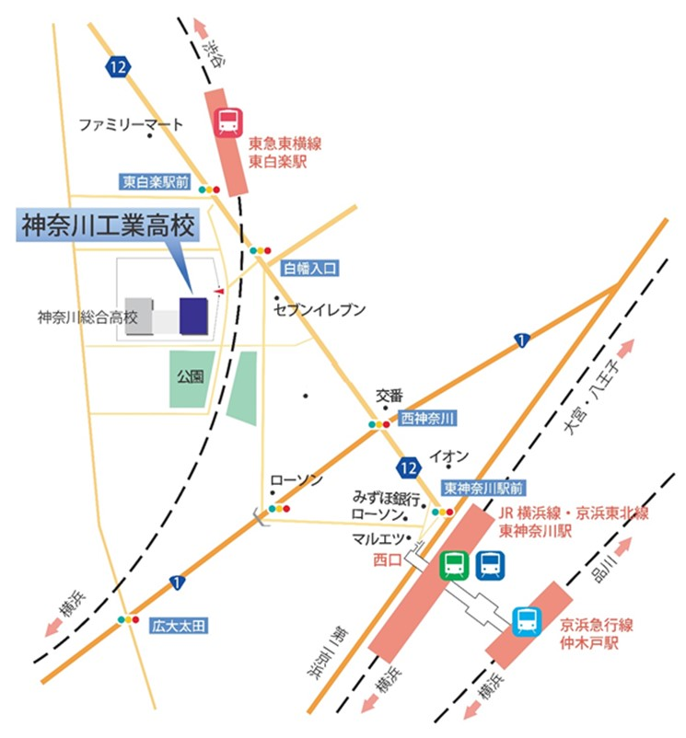

京急東神奈川駅

※　電車の所要時間等については、時刻表等でお調べください。

※　選考会場へのお問合せは、御遠慮ください。

※　駐車場の収容能力に限りがありますので、車イス使用のため必要がある人以外は自動車での来場は御遠慮ください。

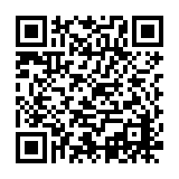

【問合せ先】神奈川県教育委員会教育局総務室人事グループ

〒231-8588　横浜市中区日本大通１

電話 （０４５）２１０－８０３４

ＦＡＸ（０４５）２１０－８９２０